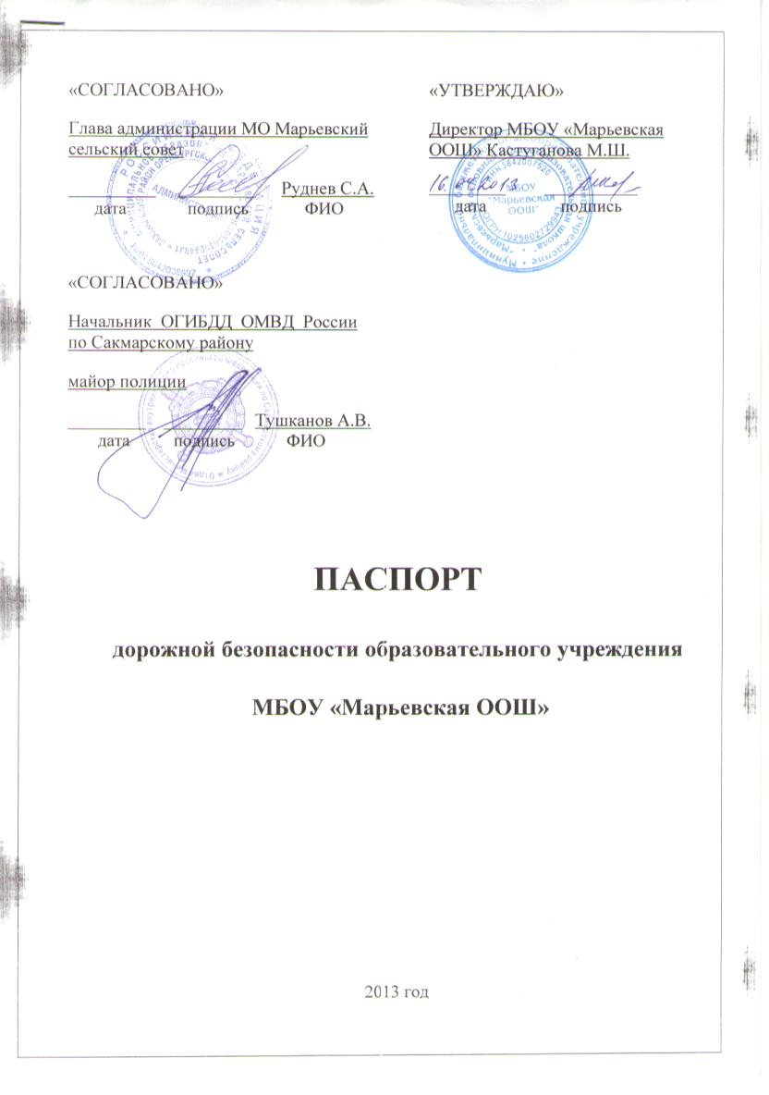

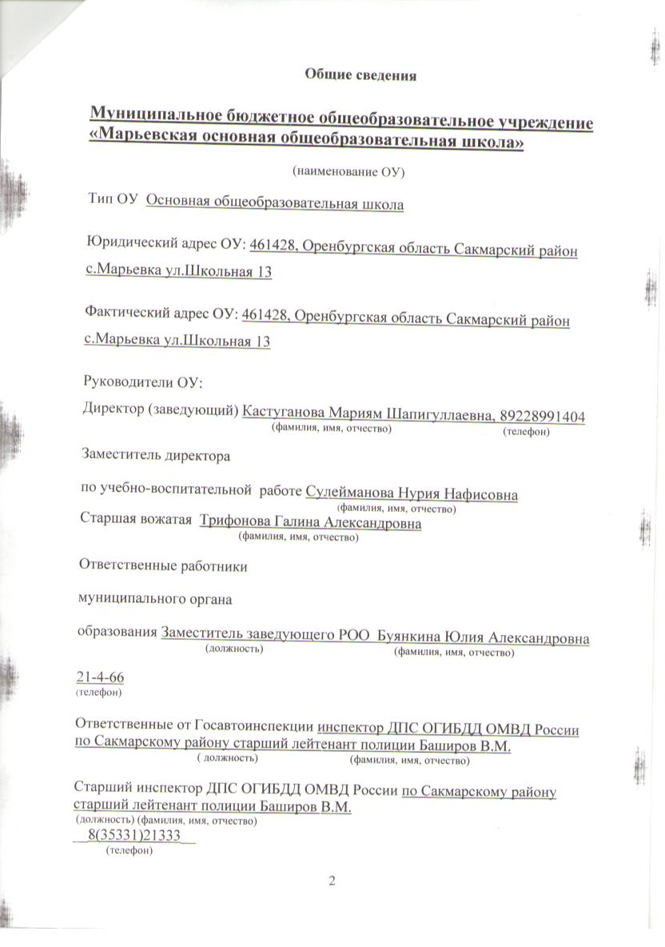

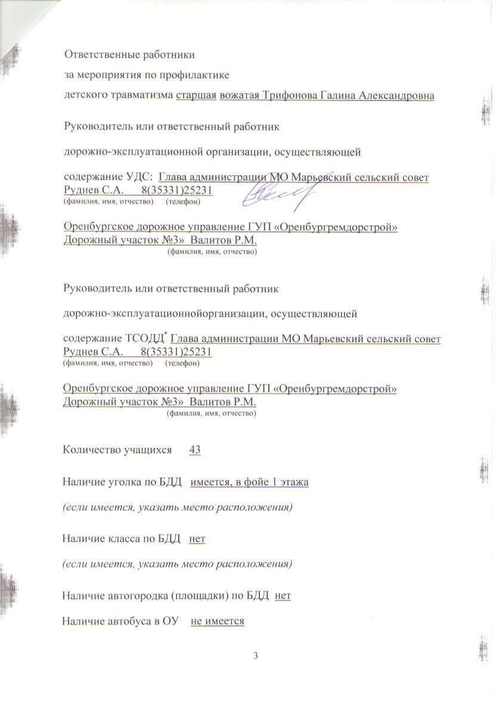

Время занятий в ОУ:
1-ая смена: 8:30 – 14:30
внеклассные занятия: 17:00 – 19:00
Телефоны оперативных служб:
Полиция _02_
Пожарная часть 112, 8(35331)21343
Больница 25-2-48

Содержание:
- План-схемы образовательного учреждения
1. Район расположения образовательного учреждения, пути движения транспортных средств и детей (обучающихся, воспитанников).
2. Организация дорожного движения в непосредственной близости от образовательного учреждения с размещением соответствующих технических средств организации дорожного движения.
II. Приложения.

Рекомендации к составлению план-схемы района расположения ОУ
Район расположения образовательного учреждения определяется группой жилых домов, зданий.
2. Территория, указанная на схеме, включает:
- образовательное учреждение;
- жилые дома, в которых проживает большая часть детей (учеников) данного образовательного учреждения;
- автомобильные дороги и тротуары.
3. На схеме обозначены:
- расположение жилых домов, зданий и сооружений;
- сеть автомобильных дорог;
- пути движения транспортных средств;
- пути движения детей (обучающихся, воспитанников) в/из образовательного учреждения;
- опасные участки (места несанкционированных переходов на подходах к образовательному учреждению, места имевших место случаев дорожно-транспортных происшествий с участием детей-пешеходов и детей-велосипедистов);
- названия улиц.

Схема необходима для общего представления о районе расположения образовательного учреждения. На схеме обозначены наиболее частые пути движения обучающихся от дома (от отдаленных остановок маршрутных транспортных средств) к образовательному учреждению и обратно.
При исследовании маршрутов движения детей необходимо уделить особое внимание опасным зонам, где дети (обучающиеся, воспитанники) пересекают проезжие части дорог.

- План-схемы ОУ
- План-схема района расположения МБОУ «Марьевская ООШ», пути движения транспортных средств и детей (учащихся)
ул. Петропавловская
ЖИЛЫЕ ДОМА
ЖИЛЫЕ ДОМА

ул. Центральная

ЖИЛЫЕ ДОМА
ЖИЛЫЕ ДОМА

ул. Школьная
ИНТЕРНАТ
ДОМ КУЛЬТУРЫ
ШКОЛА

ФУТБОЛЬНОЕ ПОЛЕ
САД
МАГАЗИН
(ограждения нет)
ул. Парковская
ЖИЛЫЕ ДОМА

- Схема организации дорожного движения в непосредственной близости от ОУ, маршруты движения детей.

ул. Центральная
ЖИЛОЙ ДОМ

ЖИЛОЙ ДОМ

ЖИЛОЙ ДОМ

ЖИЛОЙ ДОМ

ЖИЛОЙ ДОМ

ул. Школьная

САД САД

Ш К О Л А

